REGUPOL resist standard 10000 x 1250 x 6 mm Bautenschutz

REGUPOL Germany

Eigenschaften

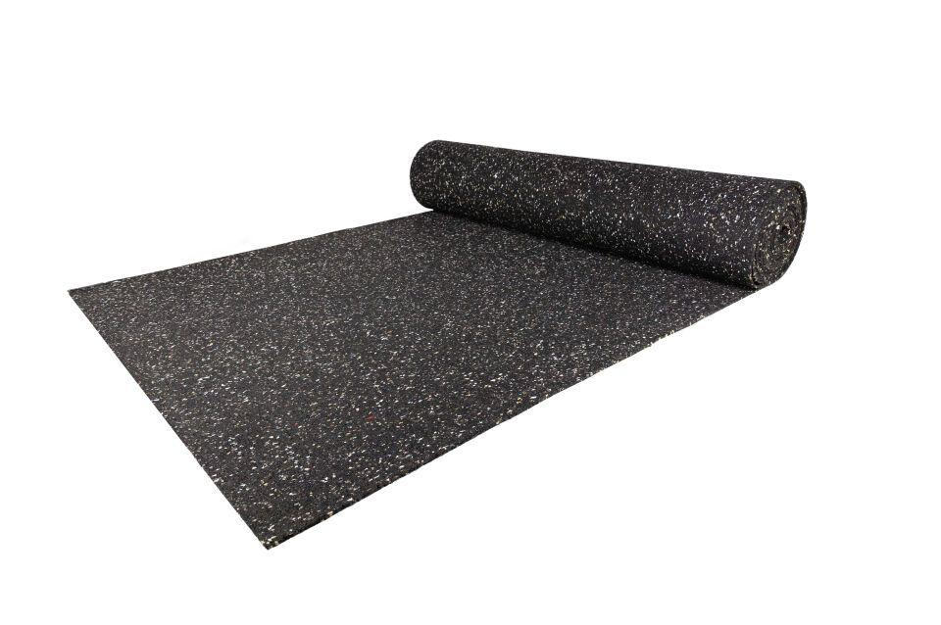

GTIN:

4026191004821

HAN:

10004730

Ausführung

Rolle

Farbton

schwarz

Produkt

Schutzlage

Werkstoff

Gummigranulat, Polyurethan (PUR)

Breite (mm)

1.250,00

Länge (mm)

10.000,00

Stärke (mm)

6,00

Brandverhalten

E

Chemische Beständigkeit

laugenbeständig, säurenbeständig

Diffusionsverhalten

diffusionsoffen

Wasserbeständigkeit

wasserdurchlässig

Dichte (kg/m³)

671,00

Gewicht (kg/m²)

4,03

Temperaturbeständigkeit (°C)

-40,00 - 115,00

Zugfestigkeit (N/mm²)

0,50

Reißdehnung

40%

Einsatzort

außen

Druckspannung

0,55 N/mm² (bei 25 % Verformung)

Alterungsbeständig

ja

Antimikrobiell

ja